**СЦЕНАРИЙ ТЕАТРАЛИЗОВАННОГО РАЗВЛЕЧЕНИЯ**

**ПО ПРАВИЛАМ ДОРОЖНОГО ДВИЖЕНИЯ**

**«Город волшебных знаков»**

(Праздник для детей подготовительных групп)

**Цель:**

**-** Формирование у детей устойчивых навыков безопасного поведения на дороге   
- Продолжать учить детей соблюдать и выполнять правила дорожного движения.

**Задачи:**

-Закрепить умение называть знакомые дорожные знаки, сигналы светофора

-Развивать наблюдательность и быстроту

-Воспитывать внимание, желание помочь

-Вырабатывать навыки осознанного поведения на улице и использование пдд в повседневной жизни.

**Ход мероприятия:**

**Ведущая:** Здравствуйте, дорогие  дети и гости нашего детского сада! Сегодня у нас праздник посвященный Правилам Дорожного Движения! Я вас приглашаю в волшебную страну дорожных знаков! Хотите побывать в этой стране? Но, все, кто отправляется в эту страну, должны знать правила дорожного движения, быть внимательными и собранными! Вы именно такие? Давайте проверим? Я буду задавать вопросы, а вы должны правильно на них ответить.

1. Почему нельзя играть на проезжей части дороги? ( Это опасно для жизни.)

2. Как называется человек, который едет в транспорте, но не управляет им? ( пассажир)

3. Как называется место для ожидания транспорта? ( остановка)

4.Как правильно перейти дорогу выйдя из автобуса? ( надо дождаться, пока автобус отъедет. Внимательно посмотреть по обеим сторонам дороги и затем переходить. А если рядом есть пешеходный переход, надо переходить только по нему.)

5. Где нужно играть, чтобы не подвергаться опасности? ( Во дворе, на детской площадке)

6.Сколько сигналов у пешеходного светофора? (Два.)

7. Что означает зеленый сигнал светофора?

8. Что означает красный сигнал светофора?

Звучит веселая песенка . Воспитатель, держа руль, идет по залу. Дети (ЮИД) двигаются вслед за ней. ( Садятся на стульчики)

**Ведущая:** Итак, мы с вами приехали в Страну дорожных знаков. А главный в этой стране инспектор Светофорчик.

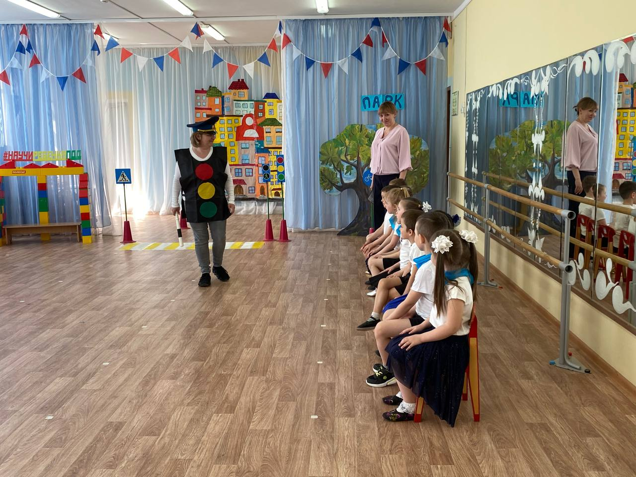

Выходит Светофорчик и здоровается с детьми.

Под «визг тормозов» выбегает старуха Шапокляк.

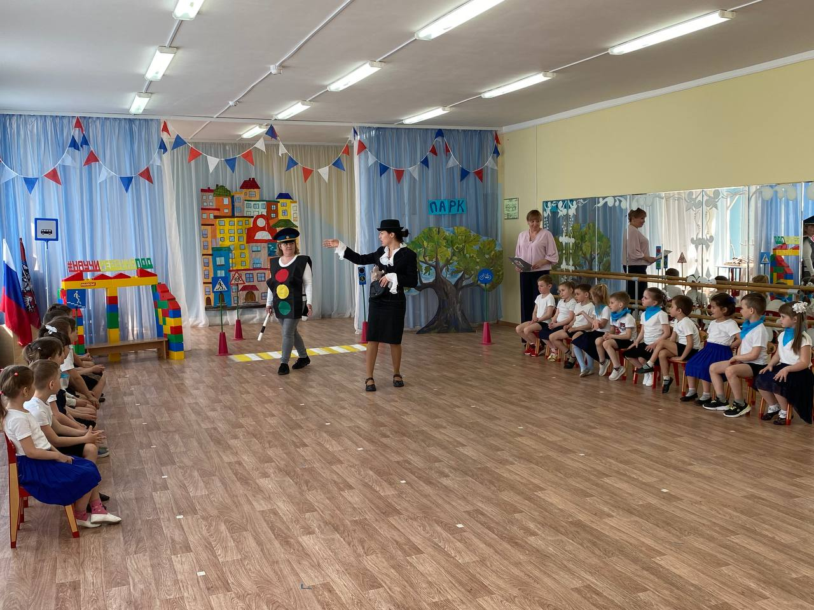

**Светофорчик**: Вы кто такая?

**Шапокляк:**А разве вы меня не узнаете? Ребята, как меня зовут?(Ответы детей)

**Светофорчик**: Вы грубо нарушили правила дорожного движения.

**Шапокляк:**Еще чего, никаких правил я не знаю, и знать не хочу: куда хочу, туда и хожу.

**Светофорчик**: Вы перешли улицу на красный сигнал светофора.

**Шапокляк:**А – это столб с фонариками. Фонарики, значит, такие: красный, желтый и зеленый и горят они днем и ночью. Красиво! Только я все время забываю, что они обозначают.

**Светофорчик**: Да, красиво, только светофоры в городе не для красоты ставят. Вот послушайте наших ребят. Они точно знают, что обозначает каждый цвет светофора.

Дети читают стихи.

**1-й ребенок:** Перейти через дорогу

Вам на улицах всегда

И подскажут и помогут

Говорящие цвета.

**2-й ребенок:** Если свет зажегся красный-

Значит, двигаться опасно.

**3-й ребенок:** Свет зеленый говорит:

«Пешеходам путь открыт!»

**4-й ребенок**: Помни правила движенья  
Как таблицу умноженья !

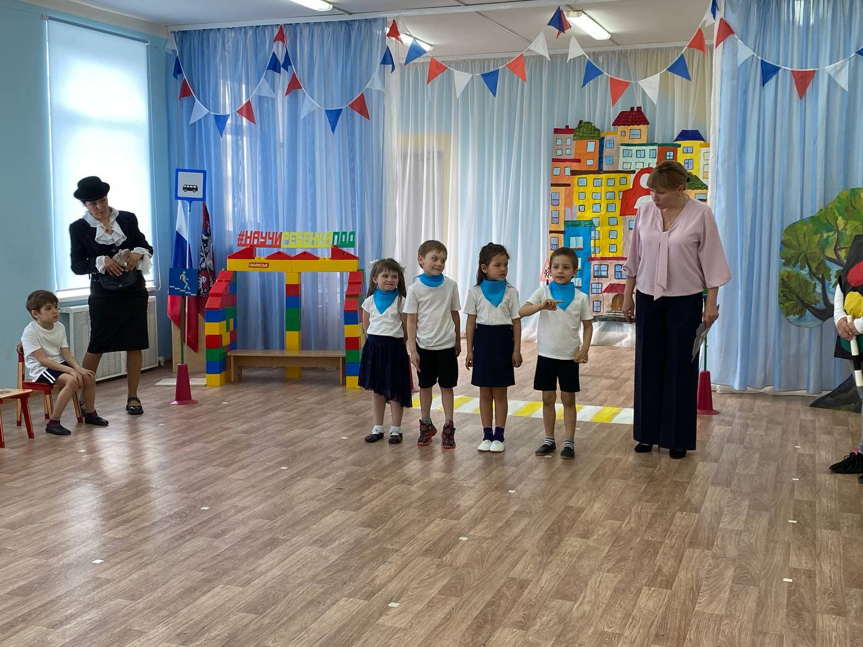

**Шапокляк:**Аааа , теперь я поняла! Переходить дорогу можно только на зеленый сигнал светофора!

**Светофорчик**: На дороге есть ещё и другие знаки! А запомнить вам поможет наша игра.

**Игра «Расстановка знаков».**  
Дети выставляют на макет правильную расстановку дорожных знаков и объясняют какой знак и почему именно в этом месте поставил.

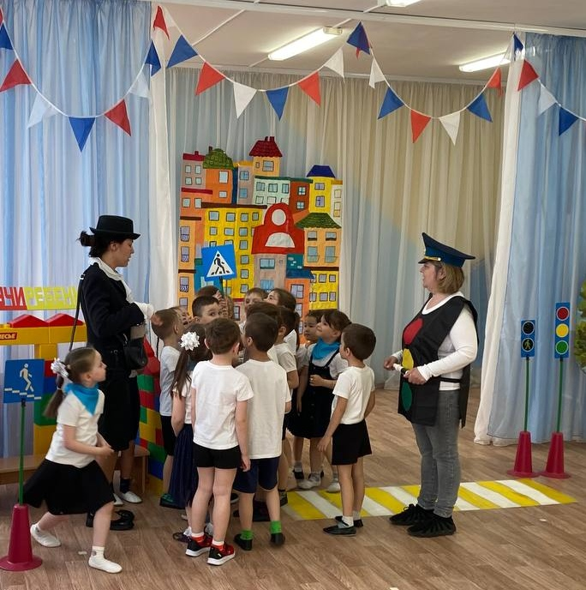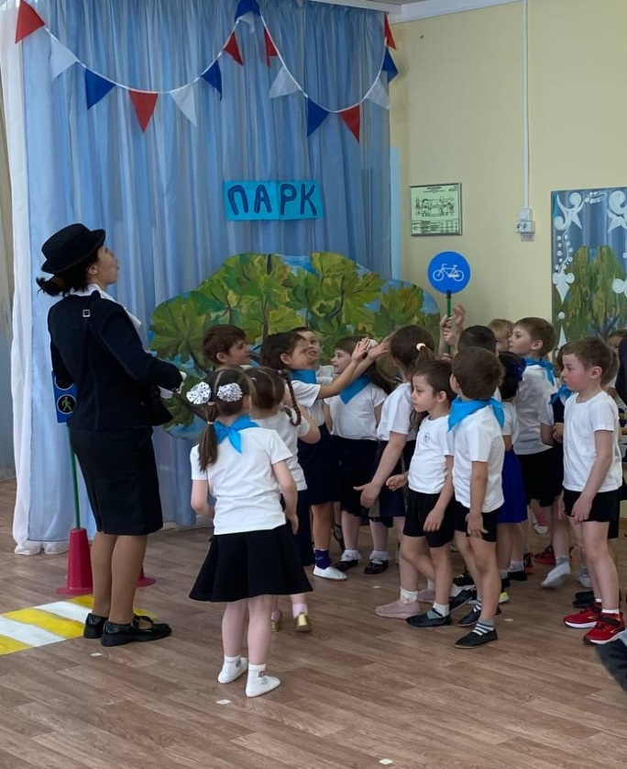

**Светофорчик**: Ребята молодцы и действительно знают главные знаки.

**Шапокляк:**Я поняла, когда я выхожу из дома, то главная – не Я, а знания о правилах дорожного движения!

**Светофорчик:**Конечно Шапокляк! Когда водители и пешеходы попадают на дорогу, они выполняют правила дорожных знаков и светофора!

**Ведущая:**А давайте споём песню про знаки все вместе!

**Исполняется песня «Знаки разные бывают» под мотив песни «Пусть бегут неуклюже пешеходы по лужам»**

Пусть бегут неуклюжи

Пешеходы по лужам,

Но нельзя по дорогам бежать.

Тротуар пешеходам,

А машине дорога.

Это правило все должны знать.

Знаки разные

Все прекрасные,

как друзей их надо знать.

Знаки разные все прекрасные

мы их будем соблюдать.

Знак дорожный подскажет

Запретит и укажет

Пост ГАИ, переход и объезд.

Тем кто это не знает

Мы подскажем ребята

Вы учите вот вам наш совет.

Знаки разные

Все прекрасные,

как друзей их надо знать.

Знаки разные все прекрасные

мы их будем соблюдать.

Мы их будем соблюдать.

ВСЁ!!!

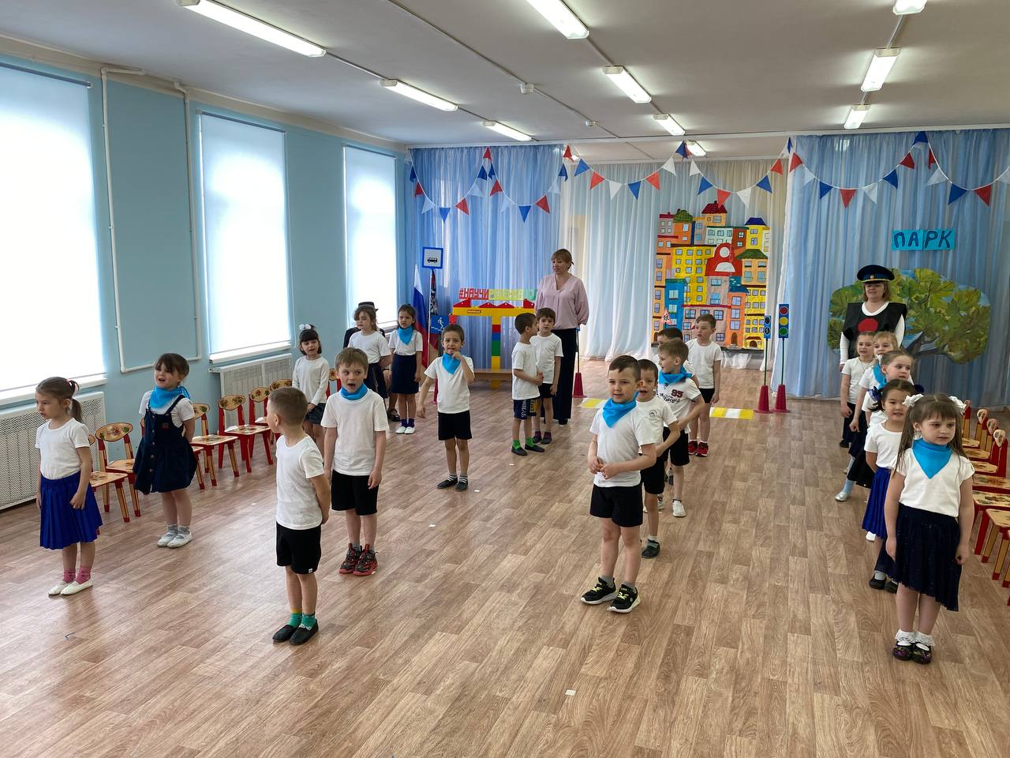

**Шапокляк:** хорошо вы знаете дорожные знаки , а разные загадки сложные сможете отгадать? Вот Я люблю отгадывать загадки.

**Светофорчик**: Конечно, умеют. Давайте я загадаю загадки, а вы и ребята будете отгадывать.

1.На обочинах стоят,

Молча с нами говорят.

Всем готовы помогать.

Главное – их понимать. (Дорожные знаки)

2. Наш автобус ехал-ехал,

И к площадочке подъехал.

А на ней народ скучает,

Молча транспорт ожидает. (Остановка)

3. За рулем я сижу, На дорогу гляжу. (Водитель)

4.Человек по мне шагает. Меня зеброй называет. (Пешеходный переход)

5.Я глазищами моргаю

Неустанно день и ночь.

Я машинам помогаю

И всем вам хочу помочь. (Светофор)

**Шапокляк:** Вы молодцы, быстрее меня отгадывали загадки. Что-то мне скучно.

Мне загадки нипочем,

Буду на **дороге** я играть с мячом.

1-2-3-4-5,

Выходите со мной поиграть!

**Светофорчик:** Дети, а можно ли играть на дороге или вблизи проезжей части?

(Дети говорят по очереди)

-Рядом с дорогой опасно играть

-И на нее за мячом выбегать.

-Миг - и случится большая беда…

Ты у дорог не играй никогда!

**Светофорчик:** Запомните: играть на проезжей части нельзя. Это очень опасно! А если мяч выкатится на дорогу, надо попросить взрослых его достать. В нашем детском саду дети играют с мячом только на детской площадке. Ребята, я вам предлагаю немного поиграть!

**«Игра с мячом»**

Дети встают вкруг, и пока звучит музыка, передают мяч по кругу. Когда музыка останавливается, ребёнок, у которого оказывается мяч, рассказывает любое правило дорожного движения.

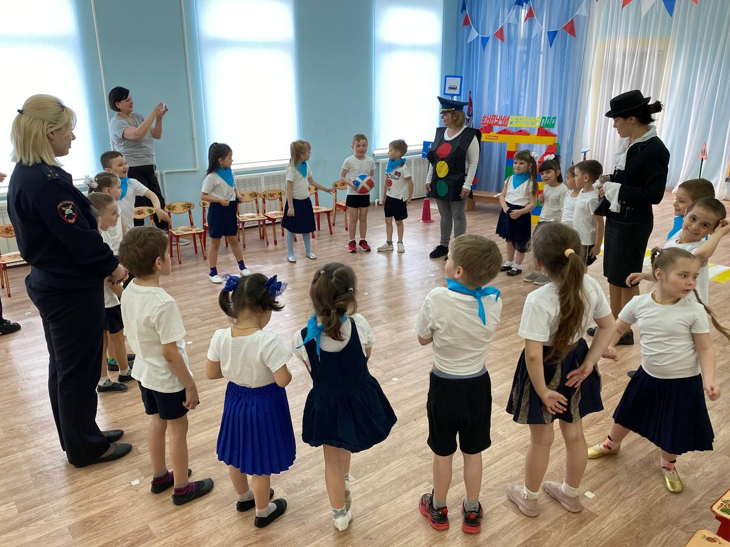

**Ведущая:**Вот и закончилось наше путешествие в страну дорожных наук.

Слово предоставляется гостям!

